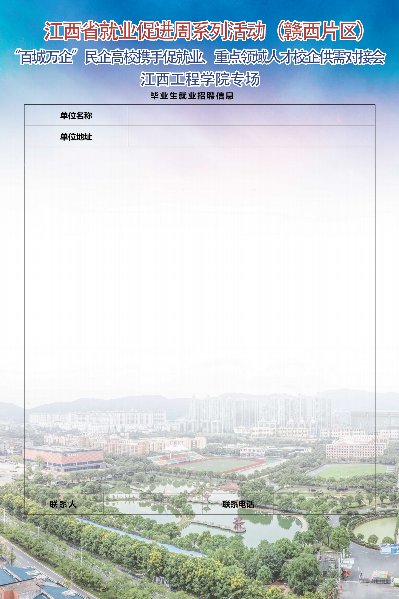
一、单位简介

二、招聘岗位

王xx
1999999xxxx
地址
名称
王xx

